
Rédigé par GUITOU Jérémy le 02/02/2026

Synthèse gestion patrimoine Informatique au sein de l’AG2R LA MONDIALE

Sommaire :
1 Introduction : 2
2 Gestion des Ressources et Support Utilisateurs 3
3 Demande d’assistance 3
4 Gestion du Parc Informatique et des Configurations 4
4.1 Renouvellement, Migration et Mise à Jour 5
5 Normes, Méthodes et Gestion de Projets 6
6 Gestion des Sources et Sécurité des Données 7
7 Veille Technologique et Présence en Ligne 9
8 Intelligence Artificielle et Cybersécurité 10
8.1 Plusieurs directions sont dédiées à la cybersécurité : 11
9 Protection et Responsabilité des Données 11

Introduction :

AG2R LA MONDIALE est un groupe français leader de la protection sociale et patrimoniale. Fondé en 2008 suite à des rapprochements stratégiques. Le groupe s'appuie sur un modèle unique, paritaire et mutualiste, qui allie performance et solidarité. Il propose une gamme complète de solutions d'assurance (vie, santé, retraite, épargne) adaptées aux besoins des particuliers, des professionnels et des entreprises. AG2R LA MONDIALE se positionne comme un acteur majeur et engagé de l'économie sociale et solidaire. Sa mission fondamentale est de protéger ses clients à tous les âges de la vie, en contribuant au bien commun grâce à une conception solidaire et responsable de l'assurance.
Voici le lien vers le site officiel d’AG2R LA MONDIALE :
AG2R LA MONDIALE : mutuelle santé, prévoyance, épargne, retraite

Gestion des Ressources et Support Utilisateurs

Essentielle à la performance d'une organisation, la gestion du patrimoine informatique est une démarche à la fois administrative et stratégique. Elle vise à garantir la pérennité, l'évolution, l'optimisation et la sécurisation de l'ensemble des ressources IT. Son champ d'action s'étend sur le cycle de vie complet des équipements matériels, des logiciels, des données, des compétences humaines, des actifs immatériels (brevets, licences) et des processus associés, en intégrant constamment les défis liés à l'obsolescence, à la conformité réglementaire et à la sécurité.

Demande d’assistance

Le support utilisateur est centralisé via C@SSIUS, une application ServiceNow dédiée à la gestion des tickets. Les utilisateurs soumettent leurs requêtes (incidents ou demandes d'assistance) via un formulaire catégorisé. Un service desk, est joignable via un centre d'appel. C@SSIUS se distingue par son unicité et sa flexibilité de paramétrage, bien que sa prise en main puisse parfois être un défi pour certains utilisateurs.
Voici en captures d’écran la page d’accueil de l’application C@SSIUS :
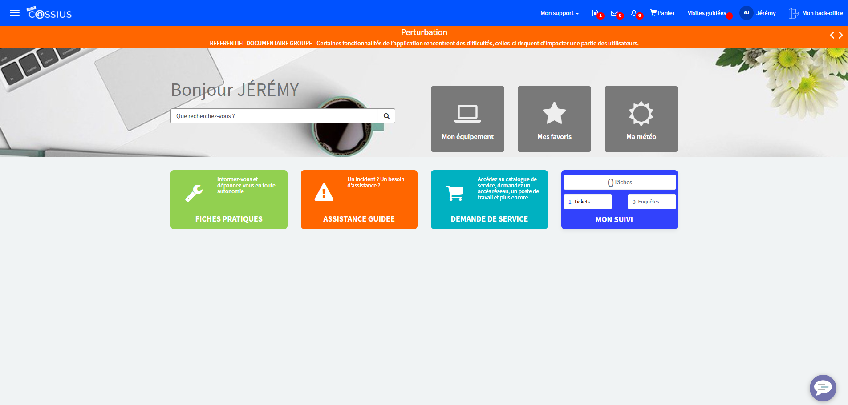
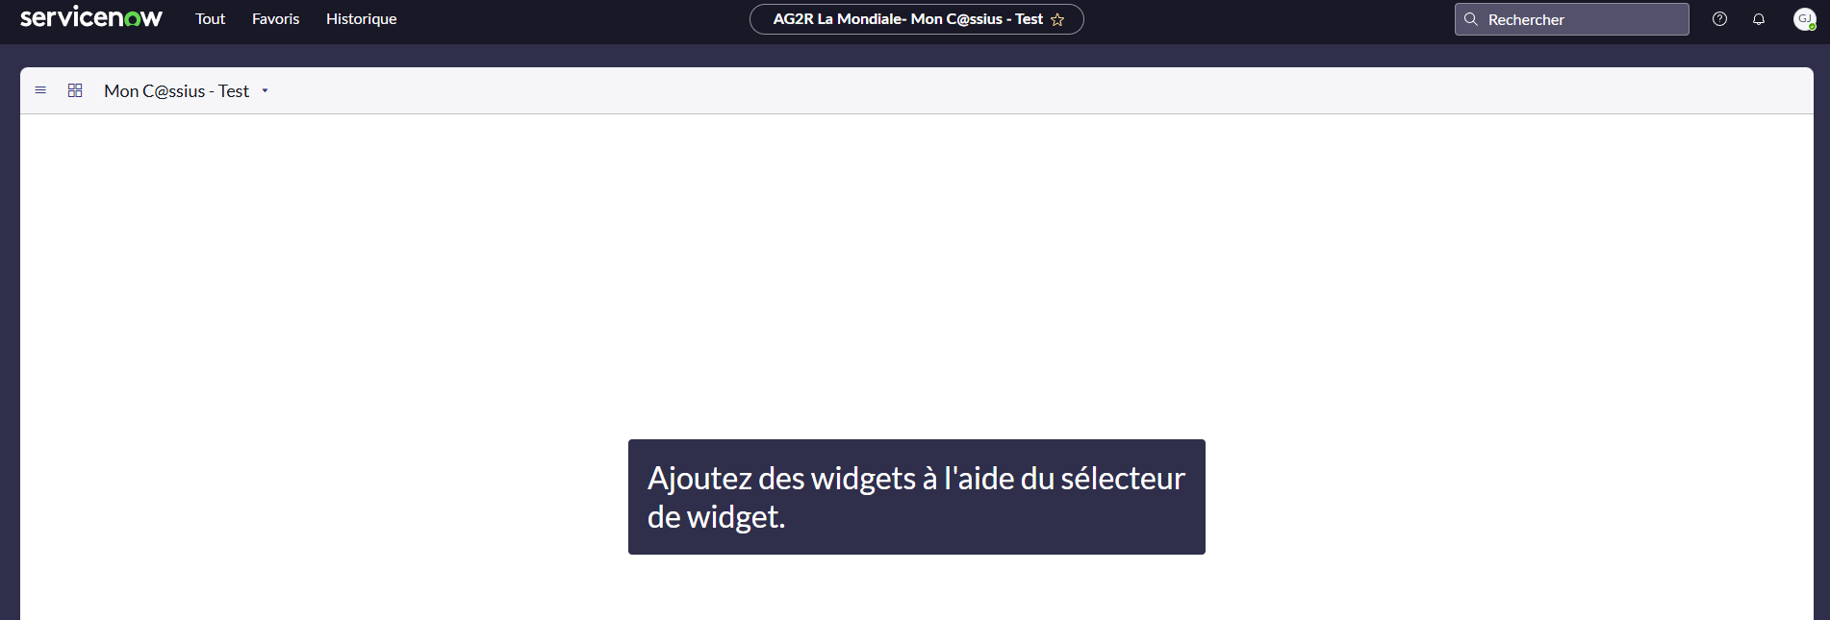

Gestion du Parc Informatique et des Configurations

Le parc informatique est géré par l'équipe de déploiement, avec un renouvellement annuel partiel dû à l'obsolescence, chaque poste de travail étant remplacé tous les cinq ans environ. Le processus inclut la réception, les tests, un déploiement progressif et l'intégration dans C@SSIUS.
En termes d'organisation, si chaque Business Line (BL) gère ses propres serveurs, applications et incidents, la gestion des postes de travail est centralisée et prise en charge par des équipes dédiées.

Pour l'inventaire et la configuration, L'entreprise s'appuie sur MECM (Microsoft Endpoint Configuration Manager) et SCCM (System Center Configuration Manager) pour le recensement et la configuration via 'masterisation', avec une stratégie claire d'évolution vers une gestion moderne et orientée cloud.

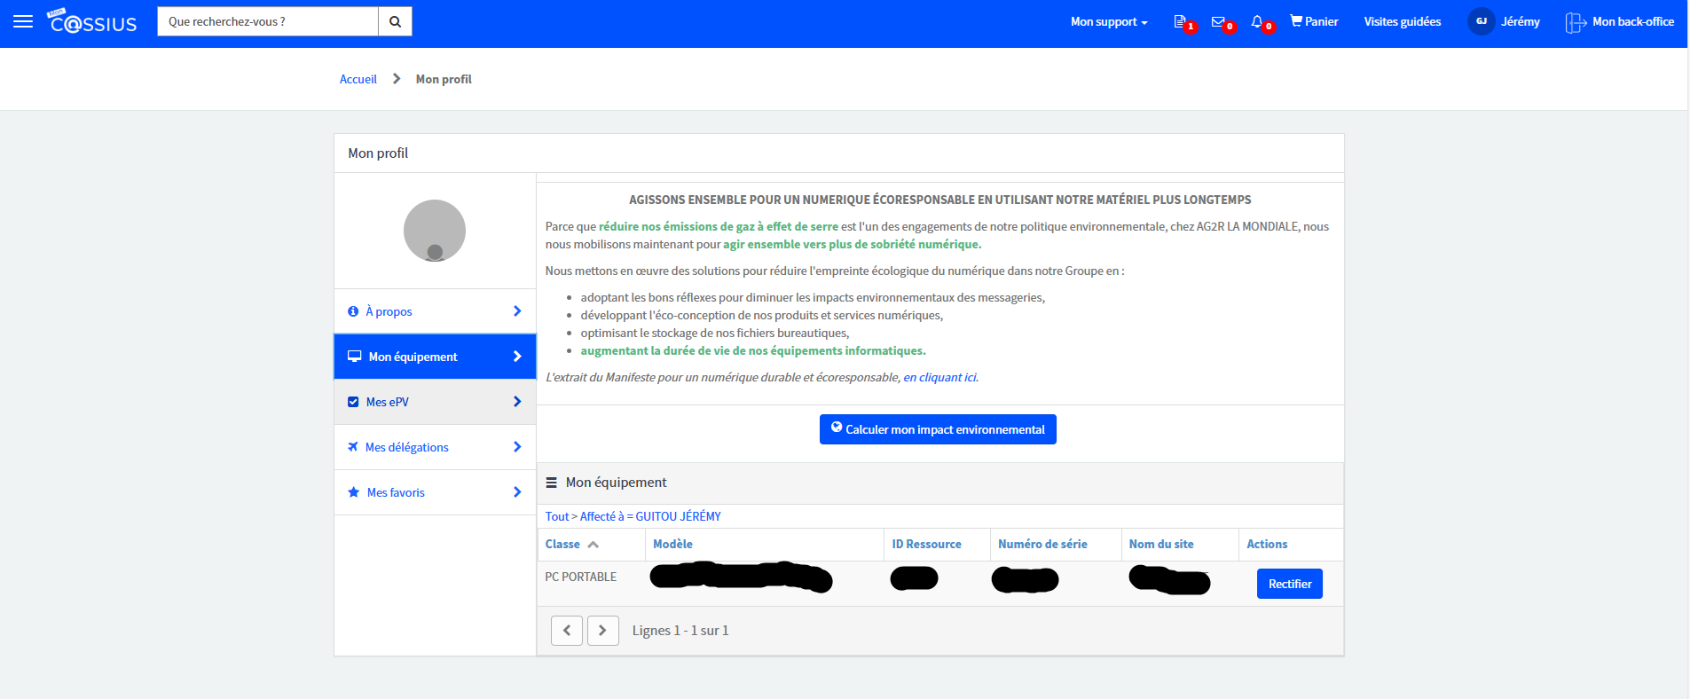

Renouvellement, Migration et Mise à Jour

Le renouvellement du parc informatique est guidé par l'évolution logicielle, l'obsolescence du matériel et aux exigences de sécurité.
La migration des postes clients est un processus structuré : après une 'remasterisation' et la création d'un nouveau profil, un audit SCCM et des tests logiciels sur le nouveau matériel sont réalisés. Les validations DSI des logiciels sont suivies d'un déploiement initial restreint, puis d'un déploiement par vagues successives. Les logiciels spécifiques sont intégrés dans une phase ultérieure. Concernant les serveurs, la migration débute par un audit, la mise en place d'un environnement de développement vierge, l'installation des éléments hérités (composants, applications, batchs), et des tests exhaustifs. Le déploiement s'effectue ensuite en trois phases : recette, préproduction et production.
Une équipe spécialisée prend en charge la gestion de l'obsolescence logicielle, déterminant les montées de version. Ces mises à jour, qu'elles soient imposées par des éditeurs, planifiées ou dictées par des vulnérabilités de sécurité (notamment dans les librairies), intègrent également les spécificités des fournisseurs pour les drivers et BIOS.
Les postes clients Windows sont mis à jour en continu (OS, drivers, BIOS) via des ADT (Automatic Deployment Tools). La mise à jour des drivers et du BIOS dépend du constructeur de chaque poste. Les déploiements s'effectuent par anneaux, dans un premier temps les mises à jour sont proposées à une petite partie du site. Environ deux semaines d’intervalle entre les vagues de déploiement, uniquement s’il n’y a aucun problème. Le déploiement des postes est réalisé par WDS (Windows Deployment Services) et PXE, avec l'aide de SCCM (System Center Configuration Manager).

Normes, Méthodes et Gestion de Projets

Pour garantir la cohérence et une qualité optimale de son patrimoine informatique, AG2R LA MONDIALE s'appuie sur des normes et méthodes précises. Une documentation projet exhaustive (README, Javadoc, etc.) est systématiquement produite. Les conventions de nommage pour les méthodes et variables suivent les standards Java et les recommandations SonarQube, tandis que Maven impose une structure de dossiers unifiée.
La qualité du code est une priorité, assurée par des 'Quality Gates' via SonarQube, qui vérifient la propreté du code, l'application des bonnes pratiques, la correction des vulnérabilités et une couverture de test adéquate. L'entreprise intègre également sa politique de sécurité, les bonnes pratiques générales et les exigences du RGPD. Le nommage des équipements est standardisé : interne pour les laptops, et basé sur l'OS/environnement pour les serveurs.
Enfin, la gestion des projets s'effectue via SPM (ServiceNow), avec une préférence marquée pour les méthodologies agiles telles que SCRUM et Lean.

Gestion des Sources et Sécurité des Données

La gestion des sources au sein d'AG2R LA MONDIALE s'articule autour de GitLab, utilisé non seulement pour le versioning, mais aussi comme passerelle sécurisée (SSH) entre l'environnement de développement (VSCode) et l'interface web (Edge). L'outil SonarQube est déployé pour l'analyse de la qualité du code et la détection de vulnérabilités dans les dépendances, pouvant initier des cycles de mise à jour. Des remontées de vulnérabilités peuvent également provenir d'autres services internes. Concernant la sécurité des données, des sauvegardes régulières sont effectuées sur plusieurs sites, complétées par un Plan de Continuité d'Activité (PCA) garantissant la capacité de restauration.
L'entreprise externalise certains développements et la gestion de ses serveurs, choix dicté par des considérations économiques et des besoins en compétences. Ces collaborations sont régies par des Accords de Niveau de Service (SLA) qui définissent les services attendus, les responsabilités de chaque partie, les mécanismes de pénalité en cas de non-conformité, ainsi que les clauses de renouvellement et de résiliation.
Enfin, la formation du personnel est un pilier essentiel : des sessions obligatoires sont renouvelées annuellement, des formations spécifiques sont déployées pour les logiciels majeurs (ex. almia), et une plateforme d'auto-formation 'Mon Campus' offre un accès universel à des modules obligatoires sur des sujets clés comme la fraude, la cybersécurité, le RGPD et la lutte contre le sexisme.
Voici une capture d’écran de la page GitLab :

La plateforme Mon Campus :

Veille Technologique et Présence en Ligne

La veille technologique et la gestion des outils collaboratifs (tels que Teams) sont orchestrées par une équipe spécialisée nommée 'La communauté des usages & outils collaboratifs'.

Voici la page SharePoint de l’équipe des usages et des outils :
Le site web d'AG2R LA MONDIALE est un outil évolutif, dont les mises à jour et corrections sont initiées par les besoins des métiers et l'identification d'obsolescences. La communication externe et l'image du groupe sur internet sont la responsabilité du service communication. L'entreprise maintient une présence active sur diverses plateformes sociales (LinkedIn, Facebook, Instagram, YouTube et X). Annuellement, l'ensemble des collaborateurs suit des formations obligatoires visant à garantir une conduite prudente autour de l'environnement numérique, et en ligne.

Intelligence Artificielle et Cybersécurité

L'intégration de l'Intelligence Artificielle s'intensifie chez AG2R LA MONDIALE. L'entreprise met à disposition almia (Ag2r La Mondiale Intelligence Artificielle), accessible aux collaborateurs après une formation spécifique. De plus, l'outil Copilot est directement intégré à VSCode, offrant un support précieux pour les activités de développement.

Plusieurs directions sont dédiées à la cybersécurité :

AG2R LA MONDIALE dispose d'une organisation robuste en matière de cybersécurité, répartie en plusieurs équipes spécialisées. Celles-ci gèrent proactivement les menaces, réalisent des tests d'intrusion (pentesting), définissent la gouvernance, assurent le maintien des licences de sécurité, communiquent sur les enjeux de cybersécurité et pilotent la gestion des risques liés aux applications. Un effort significatif est également porté sur la sensibilisation des employés, notamment par le biais de campagnes de phishing. Un effectif d'environ 80 personnes est mobilisé sur l'ensemble de ces activités.

Protection et Responsabilité des Données

AG2R LA MONDIALE a instauré un dispositif complet de protection des données personnelles. Ce dispositif combine des actions légales, telles que la conformité au RGPD et la formation des collaborateurs, et des mesures techniques, notamment le traitement d'épuration des données. La responsabilité de ces données est décentralisée, chaque Business Line (BL) étant garante de celles qui se trouvent dans son périmètre.

